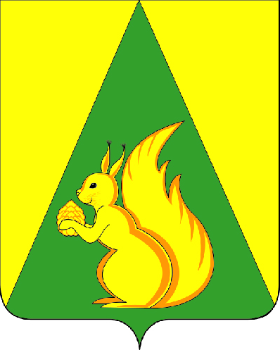

ИНФОРМАЦИОННЫЙ
ВЕСТНИК
Совета и администрации
муниципального района
«Усть-Куломский»

№ 3
от 25.01.2024 г.

с. Усть-Кулом
2024 год

Содержание
I. Иные информационные материалы. | стр. 3
1. Сведения о численности и фактических затратах на денежное содержание муниципальных служащих администрации МР "Усть-Куломский" за 4 квартал 2023г. | стр. 3
2. Сведения за 4 квартал 2023 год о численности работников муниципальных учреждений по отрасли спорта с учетом фактических затрат на их денежное содержание. | стр.3
3. Сведения за 4 квартал 2023 год о численности работников муниципальных учреждений по отрасли «Культура» с учетом фактических затрат на их денежное содержание. | стр.4
4. Сведения о численности и фактических затратах работников Управления образования АМР "Усть-Куломский" за 4 квартал 2023 года. | стр.4
5. Сведения о численности и фактических затратах работников финансового управления АМР "Усть-Куломский" за 4 квартал 2023 года | стр.5

I.Иные информационные материалы.

Сведения о численности и фактических затратах на денежное содержание муниципальных служащих администрации МР "Усть-Куломский" за 4 квартал 2023г.
 | 2023г. |  |  | Численность |  | Денежное содержание (тыс.руб.)
 | 4 кв. |  |  | муниципальных служащих | 38 | 12857,3
 |  |  |  | работников, осуществляющих техническое обеспечение | 52 | 10027,2
 |  |  |  | Итого по 4 кв. 2023г. | 90 | 22884,5

Сведения за 4 квартал 2023 год о численности работников
муниципальных учреждений по отрасли спорта с учетом фактических затрат
на их денежное содержание.

Отдел физической культуры, спорта и туризма
администрации МР " Усть-Куломский"

Учреждение спорта | Численность работников | Денежное содержание (тыс. руб.)
МБУ Усть-Куломская «СШ» | 57,5 | 25664,6
МБУ « ЦСМ Усть-Куломского района» | 37,50 | 14803,6
Отдел физической культуры, спорта и туризма | 5 | 3723,9

Сведения за 4 квартал 2023 год о численности работников
муниципальных учреждений по отрасли культура с учетом фактических затрат на их денежное содержание.
(руб.)
Учреждение культуры | Среднесписочна численность работников(с внеш.совмест) | Фонд оплаты труда.
Структурные подразделения управления культуры и национальной политики | 12 | 2826427
МБУК «Усть-Куломская межпоселенческая библиотека» | 46 | 7686748
МБУК «Усть-Куломская централизованная клубная система» | 66 | 9935110
МОУ ДОД «Детская музыкальная школа» с.Усть-Кулом | 5 | 1061893
МБУК «Усть-Куломский районный дом культуры» | 20 | 3779977
МБУ «Центр обслуживания бюджетных учреждений» | 74,3 | 7080412

Сведения о численности и фактических затратах работников Управления образования АМР "Усть-Куломский" за 4 квартал 2023 года

Типы учреждений | 4 квартал 2023 года |  | средняя заработная плата
 | денежное содержание (тыс. руб.) | средняя численность
Всего, | 192908,70 | 1203,79 | 53,4
в том числе по типам учреждений
Общеобразовательные учреждения | 129641,70 | 777,0 | 55,6
Дошкольные образовательные | 41932,10 | 334,7 | 41,8
Учреждения дополнительного | 4799,10 | 25,3 | 63,2
Управление образования АМР «Усть-Куломский» | 16535,80 | 66,79 | 82,5

Сведения о численности и фактических затратах работников финансового управления АМР "Усть-Куломский" за 4 квартал 2023 года
 | Количество человек | Фактические расходы на оплату труда (тыс.руб.)
Должности муниципальной службы | 17 | 5190,60
Должности, не являющиеся должностями муниципальной службы | 3 | 659,40
Обслуживающий персонал | 1 | 108,20
Итого | 21 | 5958,20

Учредитель:  Совет муниципального района «Усть-Куломский»  Руководитель редколлегии: Н.А. Чаланова  Ответственный за выпуск секретарь: М.А.Шахова | Адрес:  168060, Республика Коми, Усть-Куломский район, с. Усть-Кулом, ул. Советская, д. 37,  каб. 35  Тел. (82137) 94-363; факс: (82137) 94-691;  e-mail: adm@ust-kulom.rkomi.ru
Тираж 60 экземпляров.
Отпечатано в администрации муниципального района «Усть-Куломский» по адресу:
168060, с. Усть-Кулом, ул. Советская, д. 37, тел. (82137) 94-363
Подписано в печать 25.01.2024 г. в 17:00 час.
Распространяется бесплатно во все сельские библиотеки и администрации сельских поселений
(в электронном варианте)

